Преглед на IA32 Архитектурата

- Характерни особености и програмен модел

Първите процесори на фирмата Intel са се характеризирали с разделяне на адресното пространство на няколко отделни зони, които се наричат сегменти. Тази особеност е довела до използване на отделна група адресни регистри наречени сегментни регистри. Тази група регистри се онаследява и в следващите поколения процесори на фирмата.

Програмен модел се наричат всички регистри на процесора, които са програмно достъпни.

Програмен модел на I8086
Регистри с общо предназначение
 | 15 | 7 0
AX | AH | AL | Акумулатор -> за достъп до периферията; при операции умн. и дел.
BX | BH | BL | Базов регистър -> за нач. Адрес на данни в паметта; регистър за изчисления
CX | CH | CL | Броячен регистър -> брояч при команди за цикъл и команди за работа със стрингове
DX | DH | DL | Даннов регистър при команди за умн. и дел. с повишена точност; при достъп до I/O
Индексни (адресни) регистри
 | 15 0
 | SI |  | Индексен регистър на източника
 | DI |  | Индексен регистър на приемника
 | BP |  | Базов указател (Base Pointer)
 | SP |  | Стеков указател – адресира върха на стека в текущия стеков сегмент
Сегментни регистри
 | 15 0
 | CS |  | за кодов сегмент
 | SS |  | за стеков сегмент
 | DS |  | за даннов сегмент
 | ES |  | за допълнителен даннов сегмент
Управляващи регистри
 | 15 0
 | IP |  | Instruction Pointer (програмен брояч)
 | FLAGS |  | Съдържа флагове за състояние и флагове за управление

В групата регистри с общо предназначение, всяка от двете половини (старша - Н) и младша - L) на регистрите може да се използва самостоятелно както за приемник, така и като източник на данни (операнди) в отделните команди. При необходимост всеки от тези 4 регистри може да се използва за данни с 16-битов формат.
При изпълнение на операция в АЛУ, освен резултат, се формира и ново съдържание на регистъра на признаците – т.н. флагов регистър. Във него всеки бит описва конкретно състояние на АЛУ или служи за установяване на определен режим на работа на процесора:
- Флаг CF записва стойността на преноса (заема) от старшия разряд на обработвания формат, но се използва и при измествания ;
- Флаг PF допълва броя на единиците в обработвания формат до четен и се използва за контрол по четност;
- Флаг AF записва междутедрадния пренос (полу-пренос) и се използва при определяне на двоично-десетичната корекция;
- Флаг ZF е признак за нулево съдържание на обработвания формат;
- Флаг SF дублира старшия (знаков) бит на обработвания формат.
- Флаг OF съдържа признака за препълване при събиране на числа в допълнителен код. Стойността му се формира чрез логическата функция за разпознаване на препълване чрез преносите [1].
Останалите флагове се използват за управление на състоянието на процесора:
- Флаг DF се използва за управление направлението на трансфера при входно-изходни операции (direction flag) ;
- Флаг IF се използва за управление на достъпа на заявките за прекъсване (маска на прекъсването);
- Флаг TF се използва за включване на постъпковия режим за изпълнение на програмите (trace flag).

Програмен модел на IA32
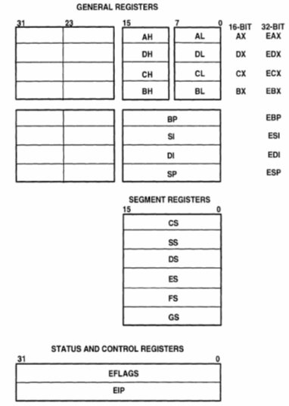
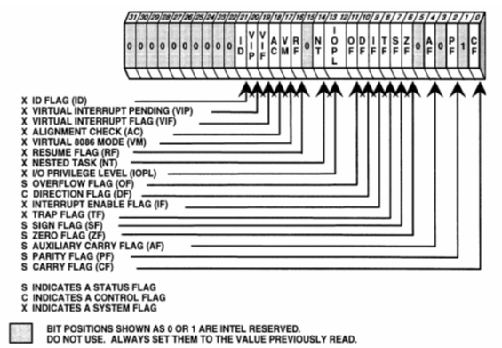

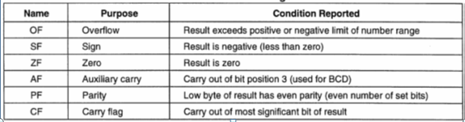

Команди на асемблера:
Командите на асемблерния език, които съответстват на машинните команди, се изписват като изречения в отделни редове. Синтаксисът на този вид изречения се дефинира както следва:

[<етикет>:] <мнемоничен код> [<операнди>] [;<коментари>]

Със средни скоби са ограден незадължителните полета.

Пример:

begin: ADD SI, 2 ; изменение на индекса

В полето за операнди винаги вляво се записва мястото, където ще се записва резултата DST(destination), а вдясно – източника SRC (source).

- Методи на адресация.

Адресациите на даден процесор са свързани с начина на посочване на операнда, с който ще работи процесора.

- Регистрова адресация – Операндът(ите) се намира в регистър с общо предназначение на процесора. Няма обръщение към паметта:
ADD AX, BX ; [AX] <- [AX} + [BX]
- Непосредствена адресация – Операндът се намира в самата команда (т.е. в сегмента на кода на програмата):
ADD Ax, 123h ; [AX] <- [AX] = 123h
- Пряка адресация (абсолютна адресация) – Операндът се намира в самата команда. Адресът на операнда се задава като отместване в текущия сегмент. Численото значение на адреса в асемблерските команди се загражда в квадратни скоби:
ADD AX, [123h] ; Ефективен Адрес = [DS] + 123h
- Косвена, регистрова адресация – Адресът на операнда(отместване в текущия даннов сегмент) се намира в някой регистър с общо предназначение (без регистър SP). Използването на регистър за адресиране се указва на асемблера, като името на регистъра се загради в квадратни скоби:
ADD AX, [CX]
- Базова адресация с изместване (относителна базова):
ADD AX, [BX] + 8
- Индексна пряка – Адресът на операнда е равен на сумата на адрес на клетка (записан чрез идентификатор в самата команда) + съдържанието на индексния регистър SI и отместване (ако има):
ADD AX, ADDR + [SI] ; ADDR – е етикет на клетка от паметта
; ако ADDR = 19h; [SI] = 02
; то Ефективен Адрес = 19h + 2 = 1Bh
- Индексна, базова, регистрова – Адресът на операнда е равен на съдържанието на базовия регистър BP + съдържанието на индексния регистър SI:
ADD Ax, [BP] [SI] ; Eфективен Aдрес = [BP] + [SI]
; ако [BP] = 17h, [SI] = 04
; то Eфективен Aдрес = 1Bh
- Относителна адресация – Отнася се за промяна на стойността на програмния брояч IP (не се използва за адресиране на операнди) и се прилага само в командите за управление на прехода (JMP, CALL, LOOP). Преходът се извърша в текущия сегмент, с отместване, което програмистът поставя в командата. С други думи базовият адрес се съдържа в програмния брояч IP, а отместването – в командата. Отместването се интерпретира като число със знак в допълнителен код и може да бъде зададено като 8-битово или като 16-битово.

- Условни и безусловни преходи

Това са команди, които позволяват да се извършват разклонения на основната програма, както и да се правят обръщения към подпрограми.

При условните команди преходите се извършват след проверка на определено условие, което е свързано със съдържанието на флаговия регистър. Ако условието не е изпълнено програмата продължава да се изпълнява със следващата команда (след командата за условно разклонение). Ако условието е изпълнено, се извършва разклонение на програмата и управлението се предава на команда, която се намира на адрес, указан от командата за преход (която не е сладващата).
При командите за безусловен преход винаги се извършва разклонение към адрес, който е указан от командата.
В архитектурата IA32 преходите към нов адрес се извършват с промяна на стойността на програмния брояч (IP). Обикновено след завършването на една команда програмния брояч съдържа адреса на клетката след завършената команда. След завършване на команда за преход, програмния брояч сочи адреса на клетка, която не е следващата клетка. Новата стойност на програмния брояч, може да се формира чрез прибавяне/изваждане на константа към текущата стойност на програмния брояч , което се нарича относителна адресация, или чрез зареждане на нова стойност, чрез използване на абсолютна, регистрова или косвена адресация.
При обръщение към подпрограма се използват специални команди, при изпълнението на които адреса на следващата команда, който се формира в програмния брояч, се запазва в стека. След това се формира и зарежда в програмния брояч адреса на първата команда от подпрограмата. Всяка подпрограма трябва да завършва със специализирана команда, при изпълнението на която от стека се извлича и се зарежда в програмния брояч адреса на командата следваща след командата за обръщение към подпрограма.

- Целочислена аритметика, пренос и работа с битови полета

Почти всички команди имат само два операнда, единият от които може да е в паметта.

1. Команди за основни аритметични операции:
- ADD / SUB - добавяне / изваждане на байт или дума: (OPERAND1) <- (OPERAND1) + (OPERAND2).

- ADC / SBB - добавяне / изваждане на байт или дума с отчитане на преноса: (OPERAND1) <- (OPERAND1) + (OPERAND2) + CARRY.

- INC / DEC - увеличаване / намаляване.на байт или дума: (OPERAND) <- (OPERAND) + 1.

- NEG - смяна на знака на операнда в байт или дума(намиране на допълнителен код): (OPERAND) <- 0 - (OPERAND).

2. Умножение и деление
Единият операнд винаги е ввътрешен даннов регистър наречен “Акумулатор A”, другият може да се намира в друг регистър или в паметта. Резултатът е двойна дума в “Акумулатор “A” и помощен регистър.
- MUL – Умножава цели числа без знак, като резултата също е без знак
- IMUL - Умножава цели числа със знак (в допълнителен код)
- DIV – Делене на числа без знак;
- IDIV - Делене на числа със знак.

3. За аритметични действия с пакетирани BCD числа:
- DAA - коригира резултата в AL при събиране на два пакетирани BCD
операнда:
- DAS - коригира резултата в AL след изваждане на два опаковани BCD
операнда:

- За аритметични действия с непакетирани BCD числа:
- AAA - коригира резултата в AL след събиране на две непакетирани BCD
числа или два ASCII кода:
- AAS - коригира резултата в AL след изваждане между две непакетирани
BCD цифри или два ASCII кода.
- AAM - преобразува резултата от умножаване на две BCD цифри в
непакетиран BCD формат.
- AAD - подготвя непакетираното BCD делимо в AX за деление

- Логически операции:
Логическите операции са представени от командите NOT (инверсия), AND (конюнкция), OR (дизюнкция), XOR (изключващо ИЛИ) и от командата TEST, която изпълнява конюнкция на операндите, без да променя стойностите им. Всички логически операции са битови, т.е. се изпълняват независимо за всички битове на операндите.
Бинарните команди AND, OR, XOR и TEST влияят на флаговете OF, SF, ZF, PF и CF.
С помощта на логическите команди е възможен анализ на отделни битове в операнда. За организация на подобна индикация често пъти вторият операнд изпълнява ролята на маска.
За проверка състоянието на зададени битове се прилага командата test. Проверяваните битове на операнд_1 в маската (операнд_2) следва да имат стойност единица.
В последните модели на микропроцесорите Intel в групата на логическите команди има още няколко команди, които позволяват достъп до единствен конкретен бит на операнда.

- Команди за изместване
Командите за изместване по друг начин осигуряват манипулирането с отделните битове на операндите (сравнени с логическите команди).
Командите за изместване се разделят на команди с обикновено изместване и команди с циклични измествания. Цикличните измествания влияят само на флаговете OF и CF, а обикновените променят пет флага: OF, SF, ZF, PF и CF. Командите за изместване могат да работят както с байтове, така и с думи.
При IA32 може да се реализира и многоразрядна ротация през флаг CF на флаговия регистър.

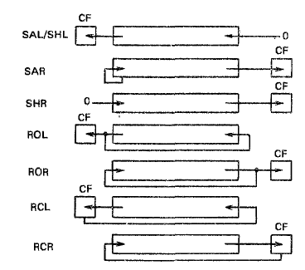
Видове и действие на команди за изместване и ротация при IA32

- Инструкция за сравнение
CMP - инструкция за сравнение - сравнява операндите, като ги изважда. Резултатът не се съхранява никъде само флаговете се променят.

- Оператори за сравнение

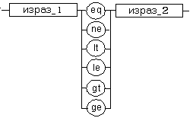
Видове оператори за сравнение при IA32

Оператори за сравнение
Оператор | Резултат
eq | ИСТИНА, за израз_1 равен на израз_2
ne | ИСТИНА, за израз_1 не равен на израз_2
lt | ИСТИНА, за израз_1 по-малък от израз_2
le | ИСТИНА, за израз_1 по-малък или равен на израз_2
gt | ИСТИНА, за израз_1 по-голям от израз_2
ge | ИСТИНА, за израз_1 по-голям или равен на израз_2

- Команди за прехвърляне на данни

По-важните команди от тази група са :

Команди за прехвърляне на данни с общо предназначение

Основната команда за прехвърляне на данни е: mov DST, SCR

ПАМЕТ

Непосредствени
операнди

РЕГИСТРИ
AX
BX
CX
DX

SI
DI
BP
SP
CS DS ES SS

При изпълнението на тези команди Флаговите регистри не се променят. При изпълнение на командата mov са характерни следните особености:
- не може да се прехвърля от една област на паметта в друга област на паметта;
- не може да се зарежда в сегментен регистър стойност непосредствено от паметта;
- не може да се прехвърля съдържимото на един сегментен регистър в друг сегментен регистър;
- не може да се използва в качеството на операнд-цел сегментният регистър CS.

Команди за въвеждане / извеждане на данни от порт
Освен адресното пространство на оперативната памет микропроцесорът поддържа адресно пространство за въвеждане-извеждане, което се използва за достъп до устройствата за вход-изход. Размерът на това адресно пространство е 64 К байта. За всяко входно-изходно устройство компютърът в това пространство заделя адреси. Конкретните стойности на адреса са в пределите на това пространство и се наричат входно-изходни портове. Физически на порта за въвеждане-извеждане съответства апаратен регистър, достъпът до който се реализира с командите in и out.

Команди за работа със стека
За работа със стека са предназначени три регистъра:
- SS — регистър на стековия сегмент;
- SP/ESP — регистър на указателя на стека;
- BP/EBP — регистър на указателя базата на стека.

Особености на работата със стека:
- запис и четене на данни в стека в съответствие с принципа LIFO (Last In First Out);
- при запис на данни в стека, последният расте в посока на младшите адреси;
- регистрите ESP/SP и EBP/BP съдържат отместването относно SS.

Ако е необходим достъп до елемент вътре в стека се използва регистър EBP.
За работа със стека съществуват специални команди за запис и четене:

push SRC — запис стойността на източника във върха на стека.
pop DST — запис на съдържимото от върха на стека на мястото, посочено от операнда-цел. Стойността се извлича от върха на стека.
Освен тези команди има и команди за групов запис / четене в / от стека, както и команди за съхраняване в стека на флаговия регистър.

Основните видове операции, за които използването стека е неизбежно, са:
- извикване на подпрограма;
- временно съхранение стойностите на регистрите;
- определяне на локални променливи.

Задача за самостоятелна работа:
Опишете характерните особености в организацията на адресното пространство при архитектурата на фирмата Intel.

